Výroková část změny:

- základní údaje

Číslo změny: Z 1352 / 07
Městská část: Dolní Chabry
Katastrální území: Dolní Chabry
Parcelní číslo: 1437/22, 27 - 32, 37, 39, 41 - 44, 58, 99, 100, 102; 1374/1, 35, 36, 38, 40, 59, 60 - část

Hlavní cíl změny: Změna funkčního využití území, z funkce nerušící výroby a služeb /VN/ a izolační zeleň /IZ/ na funkce čistě obytné /OB/, všeobecně obytné /OV/ s vloženým překryvným značením pro funkční plochu bez specifikace rozlohy a přesného umístění v rámci jiné funkční plochy – parky, historické zahrady a hřbitovy /ZP/ a izolační zeleň /IZ/.
Výstavba bytových a rodinných domů.

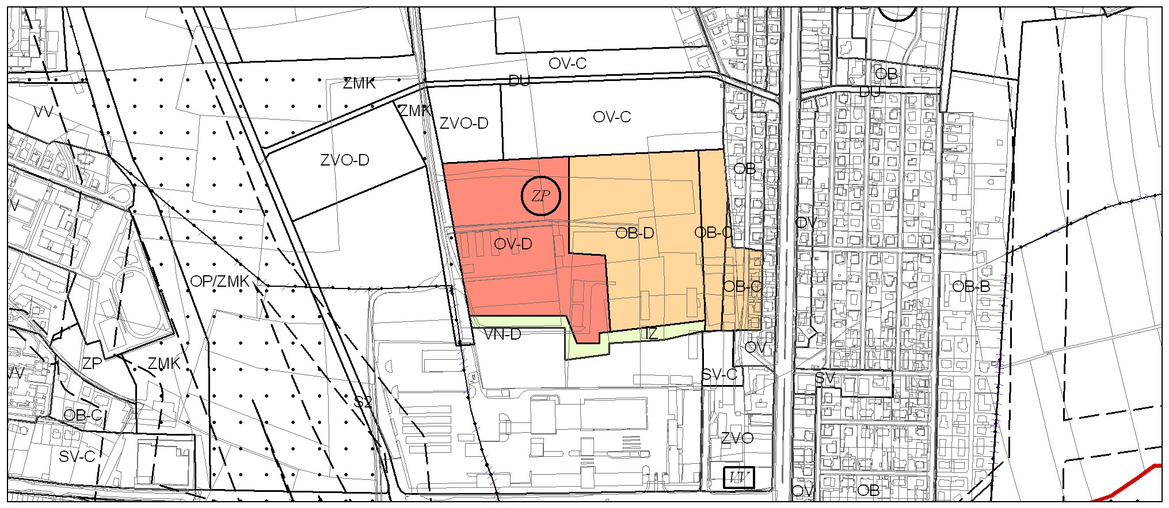

návrh řešení změny

Urbanistická koncepce a funkční systémy

Změna navrhuje výstavbu obytného komplexu namísto zóny nerušící výroby a služeb na základě doložené studie v jižní části Dolních Chaber. Území nerušící výroby a služeb /VN/ je zmenšeno a odděleno od obytné zóny pásem izolační zeleně /IZ/ v nové poloze. V západní části lokality dotčené změnou je navrženo území všeobecně obytné /OV/ s plochou parků, historických zahrad a hřbitovů /ZP/ vyznačenou plovoucí značkou. Východní část území je navržena jako plocha čistě obytná /OB/. Změna představuje nárůst ploch pro bydlení nad rámec ÚPn.
Dopravní obsluha lokality se pro 1. etapu výstavby předpokládá od západu dočasnou již existující komunikací napojenou na ul. K Ládví, dále bude lokalita v této etapě napojena též na ul. Kobyliskou. Výhledově bude dopravní napojení lokality na okolní území zkvalitněno dobudováním celoměstského komunikačního systému a napojením na severojižní sběrnou komunikaci mezi ul. Dopraváků a Spořickou na západním okraji Dolních Chaber. Studie, která je podkladem pro změnu ÚPn, řeší dopravu v klidu pro bytovou funkci s vysokým podílem počtu stání na povrchu, což není v souladu s OTPP. Rozsah zástavby vyvolá nezanedbatelný nárůst IAD v území.
Navrhované řešení nezasahuje žádné závazné prvky ÚSES ani do celoměstského systému zeleně. Na ploše navrhované ke změně funkčního využití nejsou umístěna současná, ani ÚPn navrhovaná plošná zařízení a liniová vedení nadřazených systémů technického vybavení. Plocha není ovlivňována jejich ochrannými ani bezpečnostními pásmy. Změna není předmětem VPS ani asanačních úprav.

Vztah k zastavitelnému území

Lokalita leží z převážné části v současně zastavěném i zastavitelném území. Malá část lokality se nachází v současně zastavěném, ale nezastavitelném území, část mimo současně zastavěné i zastavitelné území. Změnou dojde k rozšíření zastavitelného i nezastavitelného území.

ÚSES

Lokalita změny se netýká ÚSES.

Vymezení ploch veřejně prospěšných staveb, asanací a asanačních úprav

Změna se netýká VPS ani asanačních úprav.

ZPF

Část změny nevyžaduje další zábory ZPF – současně zastavěné území.

Část změny vyvolá přeměnu kategorie záborů ZPF ze záboru pro zeleň na zábor pro zastavěné plochy oproti ÚPn mimo současně zastavěné území – I. tř. ochrany.

zábor pro | BPEJ | tř. ochrany | plocha (ha)
zastavěné plochy | 2.01.00 | I. | 0,75

hranice bonitovaných půdně ekologických jednotek (BPEJ)
II. třída ochrany
2.20.10 kód BPEJ

Výměry měněných ploch dle jejich funkčního využití

OB - 60 168 m²
OV - 45 521 m²
ZP - funkční plocha bez specifikace rozlohy a přesného umístění v rámci jiné funkční plochy
IZ - 7 130 m²

výměra měněných ploch - 112 819 m²

celková výměra zadání - 103 117 m²

návrh na vymezení závazné části formou regulativů

Regulativy funkčního využití jsou uvedeny v příloze odůvodnění návrhu změn vlny 07 ÚP SÚ hl. m. Prahy.

Změna se týká výkresů č.

Výkresu č. 04 - Plán využití ploch
Výkresu č. 20 - Vyhodnocení záborů ZPF
Výkresu č. 31 - Podrobné členění ploch zeleně
Výkresu č. 37 - Vymezení zastavitelného území

Poznámka:

